吹田市基幹業務システム（住記系）の標準化に関する情報提供依頼（RFI）

令和３年９月に施行された「地方公共団体情報システムの標準化に関する法律」に基づき、吹田市（以下「本市」という。）では、国の定める標準仕様に準拠したシステム（以下「標準準拠システム」という。）へ移行するための方針となるシステム等標準化方針（案）を定めたところです。
本市では、自治体情報システムの標準化・共通化（以下「システム等標準化」という。）を国の施策として受け身で捉えるのではなく、業務を抜本的に見直すことのできる好機と位置付けています。業務の抜本的な見直しは、標準準拠システムへの移行だけで成し得るものではなく、ＡＩ・ＲＰＡといった先端技術、表計算ソフトやデータベースソフトといった従前からある技術等の活用や、事務委託による業務の外部化なども合わせて成立させていきます。
本情報提供依頼では、前述の業務の抜本的な見直しを前提としたシステム等標準化に向けて、事業者様の標準準拠システム等の本市への提供可否や概算費用及び御提案の条件やスケジュール等についての事業者様の動向を把握することを目的としています。いただいた情報をもとに、実現性や方向性をはじめとするシステム移行を検討するための参考とします。
事業者様のシステム等標準化に対する開発方針及び本市への提案可否について率直な御意見をいただければ幸いです。

１ 情報提供依頼の概要
貴社が提供する住民記録、印鑑登録及びコンビニ交付システム（以下「住記等システム」という。）について、以下の点で回答をお願いします。なお、提案可否を検討するに当たっては、「６ 現行システムについて」及び「７ システム開発上の要件」を前提としてください。ただし、「７ システム開発上の要件」は案の段階です。従って、要件を満たすことができず提案できないという場合には、提案は「可」としていただいた上で、対応できない要件について、【様式４】の「その他提案事項」に御記載ください。
また、住記等システムで提案が可能である場合で、ガバメントクラウド上に構築できる場合には、ガバメントクラウド運用管理補助者についても提案可否を御回答ください。なお、現時点ではコンビニ交付システムについてはLGWAN-ASPを利用するか、ガバメントクラウド上に構築することを考えています。
（１）本市への提案可否、提案可能な場合の提供可能時期

（以下、提案可能かつ情報提供可能な場合）
（２）導入実績（政令市、中核市における住記等システムの開発・保守）
（３）想定される構築スケジュール
（４）概算費用
（５）その他提案事項

２ 情報提供依頼の範囲
住記等システムの範囲は以下の通りです。なお、回答に当たっては全範囲である必要はなく、例えば「住民記録システムのみ」のように一部の範囲で回答いただくことも可能です。
（１）住民記録システム：住民記録システム標準仕様書【第3.0版】及び印鑑登録システム【第2.0版】
（２）コンビニ交付システム：貴社パッケージシステムの標準機能範囲

３ 情報提供方法
本文と同様に掲載している様式にて貴社から情報提供をいただきたい事項を示しております。様式に沿って御回答をお願いいたします。なお、本市様式での回答が困難であり、貴社様式での提出としたい場合、本市に御相談ください。提出方法・期限などを含め詳細は以下の通りです。
（１） 記入様式
「【様式１】情報提供意向」に記入してください。
（２）提出方法
ア 記入した「【様式１】情報提供意向」のExcel 形式ファイルを添付し、本資料末尾の「提出・問い合わせ先」のメールアドレス宛に送付してください。
イ 電子メールの件名は「【意向】標準化情報提供依頼（貴社名）」としてください。
（３）提出期限
情報提供意向の提出は令和５年２月６日（月）までにお願いします。

４ 質問の受付
（１）記入様式
「【様式２】質問表」の御質問内容欄に記入してください。
（２）提出方法
ア 記入した「【様式2】質問表」のExcel 形式ファイルを添付し、本資料末尾の「提出・問い合わせ先」のメールアドレス宛に送付してください。
イ 電子メールの件名は「【質問】標準化情報提供依頼（貴社名）」としてください。
（３）提出期限
質問の提出は令和５年２月６日（月）までにお願いします。
（４）質問に対する回答
ア 質問表のメールアドレス（回答の送付先）に記入していただいた宛先に回答します。
イ 回答日は令和５年２月10日（金）を予定しています。

５ 情報提供および提出方法
（１）記入様式
ア 「【様式３】会社情報」に貴社の会社情報を記入してください。
イ 対象業務について情報提供いただける場合は、【様式４】の該当する業務のシートに情報提供の内容を記入してください。
ウ 「【様式４】」にて回答記入欄が不足する場合や記入しきれない場合、貴社様式で記入した資料を追加していただいてかまいません。また、御提案の条件やスケジュール等について御意見などがありましたら、提出をお願いします。
（２）提出方法
ア 本資料末尾の「提出・問い合わせ先」に記載してあるメールアドレス宛に、【様式３】【様式４】を添付し送付してください。貴社提供のシステム概要や一般的に想定される費用がわかる資料等、参考に御提供いただけるものは適宜追加してください。
イ 電子メールの件名は「【提出】標準化情報提供依頼（貴社名）」としてください。
ウ 持参、郵送の場合でも、【様式３】【様式４】はExcel 形式のファイルをメールに添付し別途送付してください。なお、対面での確認が必要等来庁される場合は、事前に電子メールで来庁の旨御連絡ください。
（３）提出期限
情報提供の提出は令和５年２月21日（火）までにお願いします。

６ 現行システムについて
（１）現行システム
ア 住民記録システム ：富士通社製 MICJET住民記録
イ 印鑑登録システム ：富士通社製 MICJET印鑑登録
ウ コンビニ交付システム：富士通社製 MICJETコンビニ交付
（２）人口
令和４年12月末現在381,316 人（中核市）
（３）ユーザー数（住民記録・印鑑登録システム）
約600人
（４）端末数および設置場所
ア 業務端末数（住民記録・印鑑登録システム）
約400台（仮想化されたものを含む）
イ 設置場所
本庁舎、山田出張所、千里丘出張所、千里出張所他
（５）システム連携
住民記録システムについて連携先システムを含めた概要は以下のとおりです。

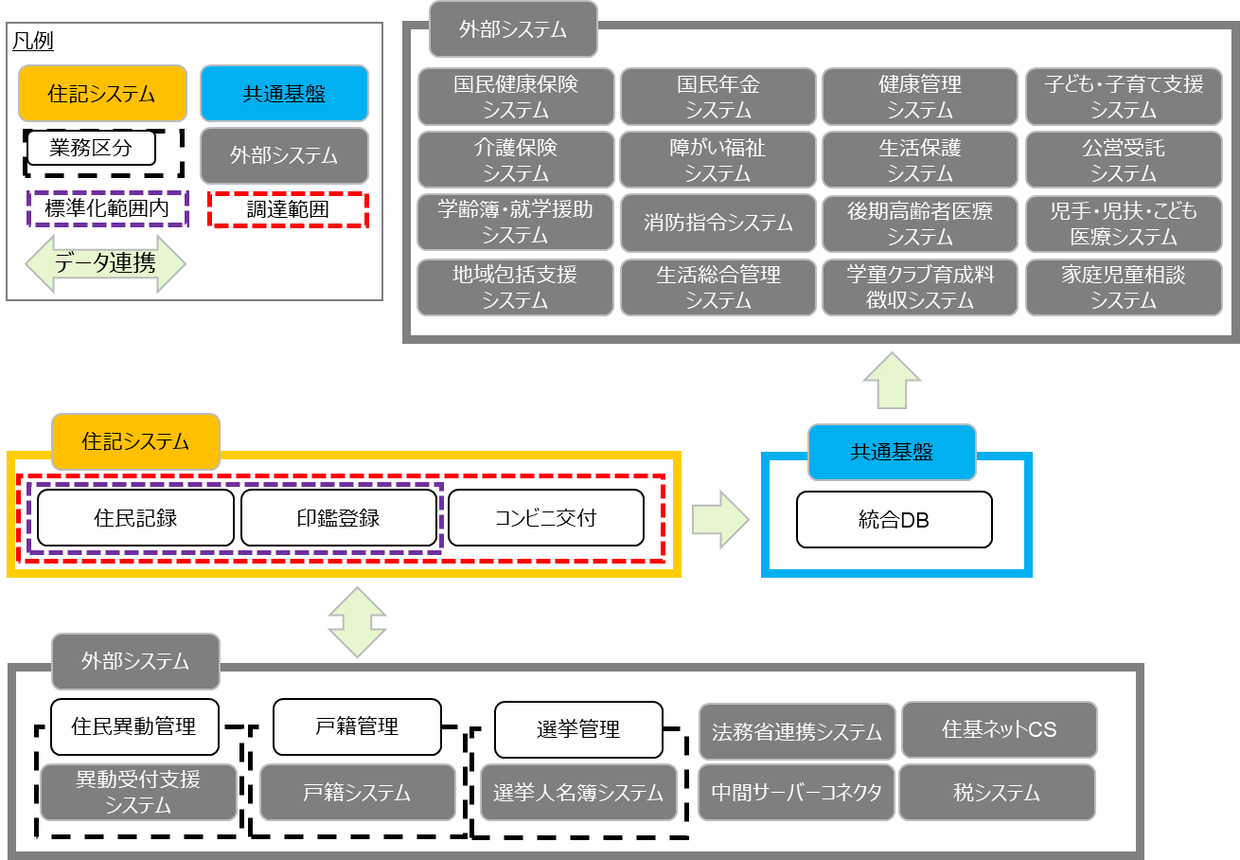
※選挙人名簿システムは現行システムでは住記システムのオプションとして構築していますが、次期システムでは分離する予定です。

７ システム開発上の要件
（１）標準準拠
地方公共団体情報システム標準化基本方針や各種標準仕様書など国の定める標準化関連指針全てに準拠することを求めます。従って、開発途中でも、国の動向に合わせ仕様変更等に柔軟に対応することを求めます。システムの標準化適合性確認については、地方公共団体情報システム標準化基本方針にて「共通的標準化基準の適合性確認」に定められた通りとなりますが、国の動向などを見据え、検収時点での基準に沿って適合性を評価する想定です。

（２）マイルストン（予定）
住記等システムは、2段階での稼働を想定しています。第1次稼働は、令和６年12月末を予定しており、この時点では、他システム連携について、現状通りの状態を維持したく、現行システムの仕様通りとして、国の定める地方公共団体情報システムデータ要件・連携要件標準仕様書に準拠はしない想定です。また、住記等システムについては、企画競争の公示までに国の定める住民記録システム、印鑑登録システム及び共通機能に係る標準仕様書で未決定、もしくは改訂が見込まれる機能等については、第1次稼働では実装を見送り、第2次稼働までに実装することを予定しています。以上の予定について、御意見等あれば【様式４】の「その他提案事項」（例：「予定されている事業者決定時期では間に合わないので〇月にして欲しい」、「2段階の稼働対応は困難」等）にて情報提供をお願いいたします。
マイルストン | スケジュール（予定）
企画競争の広告 | 令和５年６月頃
事業者決定・契約 | 令和5年８～９月頃
システム稼働（第1次） | 令和6年12月末
システム稼働（第2次） | 令和8年１月頃

（３）ガバメントクラウドの活用
国の利用及び接続環境・契約方法等の整備が十分にされていることを前提に、システム稼働（第1次）からガバメントクラウド上で稼働することを前提にします。また、システム開発・保守だけではなく、ガバメントクラウド運用管理補助者についても一括で本システムの開発・保守事業者に委託することが望ましいと考えていますが、御意見（例：「ガバメントクラウド運用管理補助者は別途調達にして欲しい」等）があれば【様式４】の「その他提案事項」にて情報提供をお願いいたします。

８ 補足・留意事項
（１）御提供いただいた資料については、本目的以外では使用しません。
（２）情報提供に際して発生する費用は、貴社の負担となります。
（３）本情報提供依頼は、システム等標準化に係る事業者動向を得ることを目的としており、契約の意図や意味を持ちません。
（４）御提供いただいた情報・資料について、本市内でコピー・配布させていただきます。また、コンサルティング業務委託をしている有限責任監査法人トーマツにも御提供いただいた資料を提供し、回答の分析等や今後の調達方針策定の支援を依頼します。なお、本市と有限責任監査法人トーマツは機密保持契約を締結しており提供された情報の機密性は保持されます。
（５）国への報告や他市との情報交換のために御提供いただいた情報・資料を利用させていただくことがあります。
（６）御提出いただいた情報・資料については、返却はいたしません。
（７）御提供いただいた情報・資料に関して、後日問い合わせ等を行う場合があります。

９ 問合せ先
以下担当者宛に電子メールにて連絡して下さい。
＜担当課（事務局）＞
〒564-8550
大阪府吹田市泉町1丁目3番40号
吹田市市民部 市民課 住民記録担当

＜担当者＞ 石井、山下、松平、萩原
＜電話＞ 06-6384-1235
＜メールアドレス＞ shimin_k@city.suita.osaka.jp

